Результаты ВКС по вопросу охвата детей дополнительным образованием на территории Саратовской области
- Постановлением Правительства Саратовской области от 07.04.2021 г № 225-П будет составляться рейтинг губернатора.
- Активизировать выдачу сертификатов дополнительного образования.
- Обеспечить охват детей с ОВЗ и инвалидностью дополнительными общеразвивающими программами.
- Выгрузка данных навигатора по охвату детей до 5 числа каждого месяца автоматически отправляется в Министерство.
- Реализовать краткосрочные дополнительные общеразвивающие программы в летнее время в рамках программы «Полезные каникулы»
- Обеспечить охват детей дополнительным образованием 76 % до 01.09.2021 года.
- 27 апреля региональное родительское собрание. Приглашаются 3 родителя с одной точки подключения от района.
- С 27 апреля стартует региональная информационная кампания, в которой принимают участие все образовательные учреждения.
- 10 июня региональный мониторинг по обеспечению сертификатами дополнительного образования.
- Обеспечить выполнение плана по внедрению сетевых программ.

На данный момент охват детей дополнительным образованием в Александрово-Гайском муниципальном районе составляет 50 %
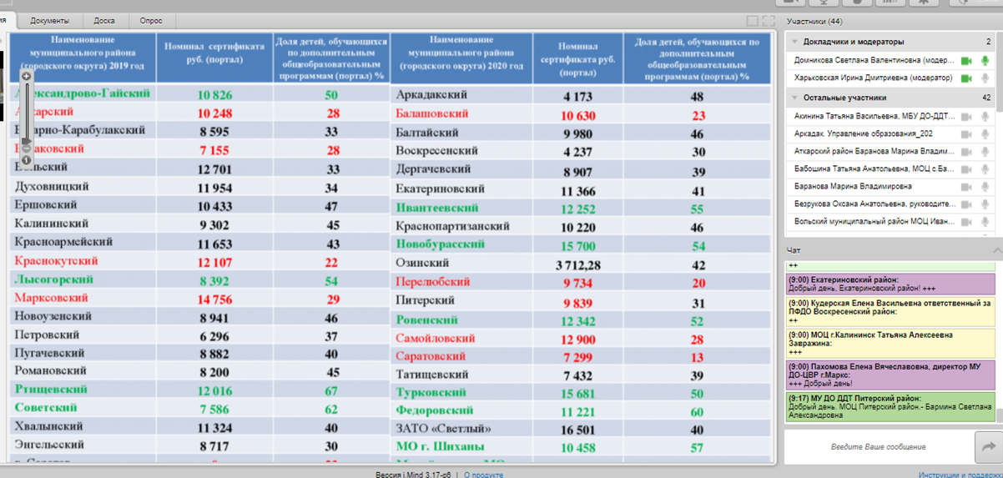
Всего в районе 2712 детей, сейчас зачислен 1261 ребенок, для охвата 76 % нам надо зачислить еще 696 детей.

